Муниципальное бюджетное общеобразовательное учреждение "Шаласинская средняя общеобразовательная школа"
368560, РД, Дахадаевский р-н, с. Шаласи, e-mail: shalasi.school@mail.ru
Отчет
по программе «Профилактика безопасности детского дорожно – транспортного травматизма» в МБОУ «Шаласинская СОШ» за 3–й квартал 2021 г.
Цель мероприятий: изучение и пропаганда правил дорожного движения среди школьников; проанализировать причину дорожно – транспортных происшествий; сформировать представления школьников о безопасности дорожного движения по поселку, городу; привить ученикам навыки соблюдения ПДД для снижения детского травматизма на дорогах.
За отчетный период по данному направлению в школе проведена следующая работа: отряд ЮИД «Сокол» школы под руководством Гаджиева М.Г. занимаются активной пропагандой правил дорожного движения среди учащихся 1-4, 5 – 7 классов и предупреждением их нарушений. Также большое внимание в сентябре ими уделяется проведению месячника «Внимание, дети».
№ п/п | Наименование мероприятий | Сроки исполнения | Ответственные исполнители
1. | Классный час «Я и улица» | 16.09. | Классные рук- ли 1-4-х кл.
2. | Линейка «Безопасный маршрут в школу» | 17.09. | Абдусаламов А.Ш.
3. | Беседа «ПДД – знаки улиц и дорог» | 19.09. | Кл.рук.1-5-х классов
4. | Конкурс рисунков и плакатов на тему: «Соблюдай правила дорожного движения», «Светофор», «Безопасный переход». | 19.09. | Учитель ИЗО  Абдуллабеков Р.Г.
5. | Викторина «Знатоки правил дорожного движения» Конкурс между командами 2 и 3 класса. | 20.09. | Классные руководители
6. | Уроки «Правила дорожного движения помни всегда, чтоб не случилось с тобою беда» | 24.09. | Учитель ОБЖ:  Гаджиев М.Г.
7. | Показ фильмов по ПДД. «Улица полна неожиданностей» | 29.09.. | Раджабов К. Р.( 7 класс)
9. | «Профилактика безопасности детского дорожно – транспортного травматизма» - беседа с родителями | 1.09 | Классные руководители 1-11кл.

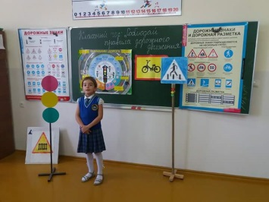
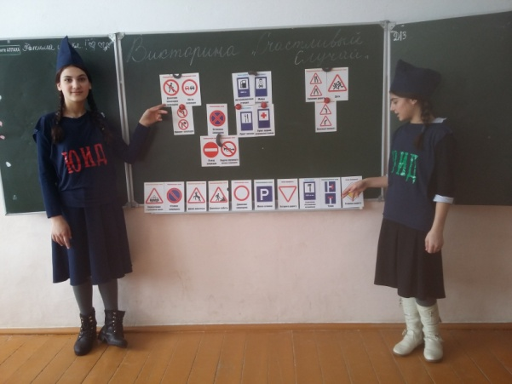
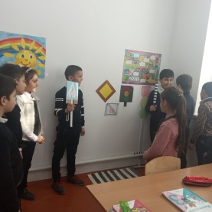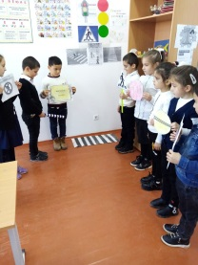
Охват учащихся: 1 - 8 классов – 76 чел;
Директор школы: Омаров А.Р.
Замдиректора по ВР: Абдусалаов А.Ш.

